ЧЕЛЯБИНСКАЯ ОБЛАСТЬ

СОБРАНИЕ ДЕПУТАТОВ
ЗЛАТОУСТОВСКОГО ГОРОДСКОГО ОКРУГА

РЕШЕНИЕ
№ 34-ЗГО от 10.05.2018 г.

О внесении изменений в Генеральный план города Златоуста и Правила землепользования и застройки города Златоуста, утвержденные решением Собрания депутатов Златоустовского городского округа от 02.03.2007 г. № 10-ЗГО

В соответствии с Градостроительным кодексом Российской Федерации, Федеральным законом «Об общих принципах организации местного самоуправления в Российской Федерации» от 06.10.2003 г. № 131-ФЗ, Уставом Златоустовского городского округа, в связи с необходимостью уточнения градостроительного зонирования территории города, на основании заключения о результатах публичных слушаний по внесению изменений в «Правила землепользования и застройки города Златоуста» от 26 февраля 2018 г.,
Собрание депутатов Златоустовского городского округа РЕШАЕТ:

1. Утвердить изменения в Генеральный план города Златоуста и Правила землепользования и застройки города Златоуста, утвержденные решением Собрания депутатов Златоустовского городского округа от 02.03.2007 г. №10-ЗГО (в редакции решений: от 03.02.2017 г. № 4-ЗГО, от 05.05.2017 г. № 24-ЗГО) согласно приложению к настоящему решению.
2. Опубликовать данное решение в официальных средствах массовой информации и в сети «Интернет».
3. Контроль исполнения решения возложить на комиссию по промышленности, предпринимательству и строительству.

Председатель Собрания депутатов  Златоустовского городского округа | А.М. Карюков

Приложение
к решению Собрания депутатов
Златоустовского городского округа
от 10.05.2018 г. № 34-ЗГО

Изменения в решение Собрания депутатов Златоустовского городского округа от 02.03.2007г. № 10-ЗГО (в редакции решений: от 03.02.2017 г. № 4-ЗГО, от 05.05.2017 г. № 24-ЗГО) «Об утверждении Генерального плана города Златоуста и Правила землепользования и застройки города Златоуста»:

1. Увеличение территориальной зоны 03 19 02 Б.1. (административно-деловая, торгово-бытовая, культурно-просветительная, общественно-коммерческая зона) за счет уменьшения габаритов зоны 03 19 01 В.2. (зона многоквартирных домов в 4 этажа и выше) площадью 200 кв. метров, находящемуся в границах земельных участков с кадастровыми номерами 74:25:0307205:1840, 74:25:0307205:74, 74:25:0307205:1841, расположенных по адресному ориентиру: Челябинская область, г. Златоуст, ул. Зеленая, д.12а, для размещения нежилого здания- магазина.
Юго-восточный планировочный район (03), градостроительная зона 03 19.
Вносимое изменение в «Правила землепользования и застройки территории г. Златоуста»
Границы  квартала | Характер  вносимых изменений | Номер  градостроительной зоны | Градостроительный индекс подзоны
Границы  квартала | Характер  вносимых изменений | Номер  градостроительной зоны | действующее  зонирование | с учетом  изменений
1 | 2 | 3 | 4 | 5
адресный ориентир: Челябинская область, г. Златоуст, ул. Зеленая, д.12а Земельный участок примерной площадью 200 м² | Увеличение территориальной зоны 03 19 02 Б.1. (административно-деловая, торгово-бытовая, культурно-просветительная, общественно-коммерческая зона)  Уточнение габаритов и границ территориальной зоны 03 19 01 В.2. (зона многоквартирных домов в 4 этажа и выше);  Сохранение остальных территориальных зон без изменения (в границах и по функциональному использованию) | 03 19  03 19 | 03 19 01 В.2.  03 19 01 В.2. | 03 19 01 Б.1.  03 19 01 В.2.
Примечание: На «Карте градостроительного зонирования территории города» и в пояснительной записке приняты следующие обозначения:

03 19 02 Б.1
вид территориальной зоны
__________№ территориальной зоны
№ градостроительной зоны по «Карте градостроительного
зонирования»
№ планировочного района по «Генеральному плану города»

2. Изменения в «Карту градостроительного зонирования территории города Златоуста» (градостроительная зона 03 19)

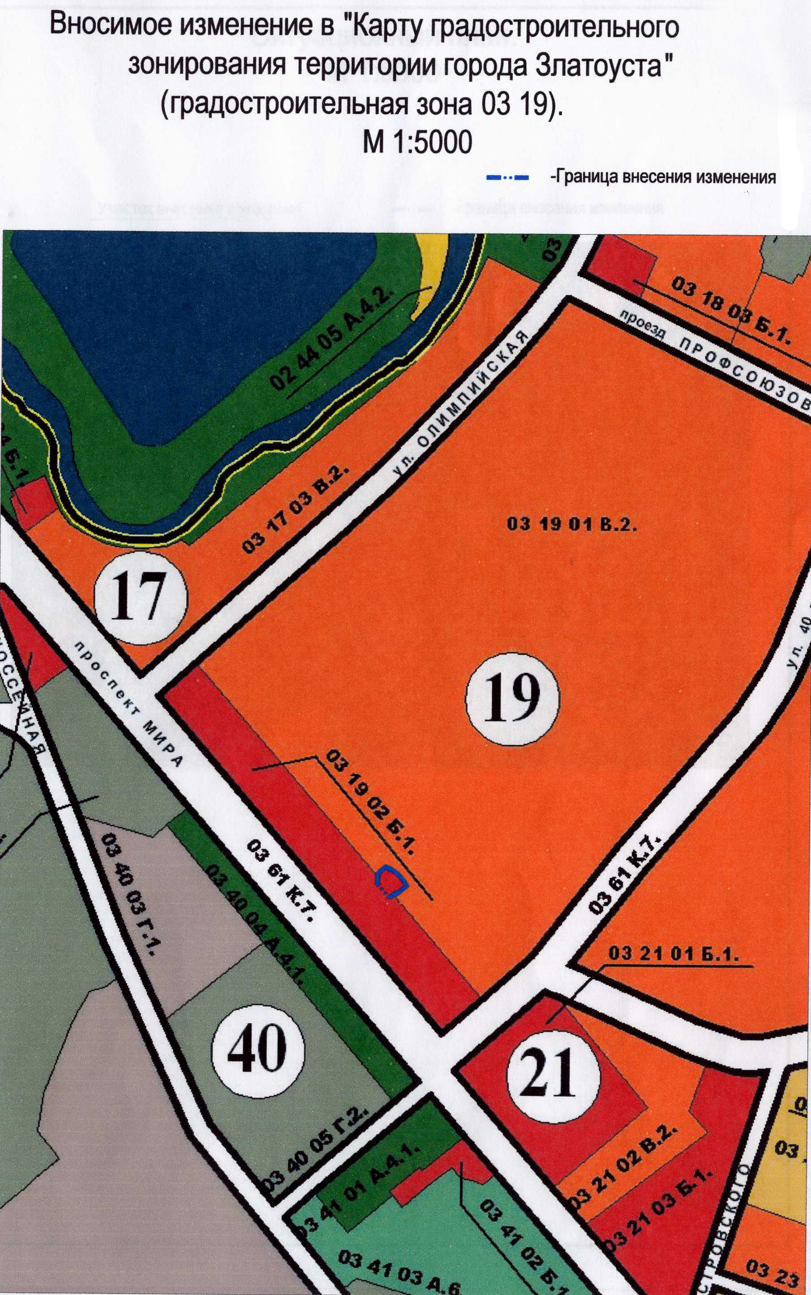

Глава Златоустовского городского округа В.А. Жилин

